《关于“天书”》

标签：第一空性法   日期：2016.05.02  作者：依果

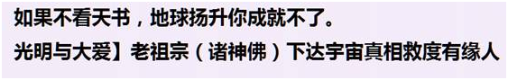  
世人对天书的误解，源于长久以来生命教导在世间教授中的缺失及不圆满。  
  
真正的天书是“无字天书”，因其不显示固定世间文字相，才被称为天书的。  
天书显化信息，或文字，或图像，都是看书者的心相所化，真正的天书，更像一面和世人俗知的“照妖镜”功能类似的法器，当然不仅限于此，这只是一个例举，实则是本觉镜台之如意妙用。  
  
看天书者，只有借用天书真实看到自己的真实心境，随后才能选择做出对自己最为恰当的生命历程去走，这才是天书存在的实际价值。  
每一位不同的看书者，看到的都是绝然不同的心化内容。这是真天书，这样的天书，对看书者，才有实际意义。  
  
如上图中所说的天书，实际并非真正的天书，只是有缘人的变种天书的结缘世间显相书，在这里，固定的缘分将起到至关重要的作用。  
在这世上，能真正给出“天书”法器的场所，少之又少，勘称鳞毛凤角了。没有圆满法界的后台加持，所有“天书”，都将失去它本有的法器意义。  
  
天书是本觉镜台显化，可如意妙显万象，而无一遗漏。  
“无缘化用”，是天书另一个重要特性。  
  
201法藏，大家可以试试，看看是否能够照见出自己的真实果相，以利益于所有存在的生命觉醒。这非同寻常的意义，对每一个生命行者，是恰如其分的状况。